**МИНОБРНАУКИ РОССИИ**

**Санкт-Петербургский государственный**

**электротехнический университет**

**«ЛЭТИ» им. В.И. Ульянова (Ленина)**

**Кафедра математического обеспечения и применения ЭВМ**

отчет

**по лабораторной работе №1**

**по дисциплине «Цифровая обработка сигналов»**

**Тема: Дискретные сигналы**

|  |  |  |
| --- | --- | --- |
| Студент гр. 6383 |  | Тимофеев Д.А. |
| Студентка гр. 6383 |  | Михеева Е.Е. |
| Преподаватель |  | Сучков А.И. |

Санкт-Петербург

2019

Цель работы.

Изучить математическое описание дискретных сигналов и овладеть программными средствами их моделирования в MATLAB.

Основные теоретические положения

В теории ЦОС принято разделять операции дискретизации по времени и квантования по уровню. Полагая операцию квантования отсутствующей, изучают дискретные сигналы и линейные дискретные системы (ЛДС), а затем, отдельно, – эффекты нелинейной операции квантования.

Дискретным называют сигнал, дискретный по времени и непрерывный по состоянию (уровню), который описывается последовательностью чисел бесконечной разрядности *x(nT)* или , называемой коротко последовательностью. Значения *nT, n = 0, 1, …,* называют дискретным временем, где T – период дискретизации, а n – дискретным нормированным временем.

В теории ЦОС термины "дискретный сигнал" и "последовательность" употребляют в тождественном смысле.

Цифровым называют сигнал, дискретный по времени и квантованный по состоянию (уровню), который описывается последовательностью чисел конечной разрядности – квантованной последовательностью  или 

При компьютерном моделировании под дискретным сигналом условно понимают последовательность чисел максимально возможной разрядности, а под цифровым — последовательность чисел заданной разрядности.

Детерминированные дискретные сигналы

Детерминированным дискретным сигналом называют сигнал, значения которого в любой момент времени n (или nT) заранее известны или могут быть определены точно по заданной математической модели.

Детерминированный дискретный сигнал описывается последовательностью  или , при этом термин «детерминированный» принято опускать.

Для детерминированного дискретного сигнала (последовательности) представляют интерес такие его характеристики, как среднее значение, энергия, средняя мощность, автокорреляционная и автоковариационная функции.

Средним значением последовательности называют сумму ее значений, отнесенную к длине.

Энергией (Е) последовательности называют сумму квадратов ее значений, а средней мощностью (Р) – энергию, отнесенную к длине последовательности:

,

,

где *х* – вектор отсчётов последовательности длины *n*.

Автокорреляционная функция (АКФ)  последовательности длины N позволяет оценить зависимость между ее отсчетами при различных сдвигах по времени m:



Автоковариационная функция  позволяет оценить зависимость между отклонениями отсчетов последовательности от среднего значения  при различных сдвигах по времени *m*:



Согласно определению,  (3) и  (4) являются четными функциями длины , центрированными относительно :





При этом в точке  имеем:





где  и  – средняя мощность и дисперсия последовательности .

Очевидно, что при  получаем равенства:





Случайные дискретные сигналы

Случайным (стохастическим) дискретным сигналом называют сигнал, значения которого в дискретные моменты времени  (или ) заранее неизвестны и могут быть определены лишь с некоторой вероятностью.

Случайный дискретный сигнал описывается совокупностью случайных последовательностей , , , и закономерностями, характеризующими свойства совокупности.

Описание случайного дискретного сигнала удобно представить в виде матрицы Х:



Ансамблем реализаций называют совокупность случайных последовательностей  (строки матрицы *Х*), а реализацией — одну из последовательностей.

Любая реализация случайного сигнала представляет собой детерминированный сигнал.

В большинстве случаев в качестве закономерностей, характеризующих свойства дискретного случайного сигнала Х, ограничиваются одномерной и двумерной плотностями вероятности.

Одномерная плотность вероятности случайного дискретного сигнала , где *x* — значения случайного сигнала *Х* в моменты времени n, позволяет посредством статистического усреднения при достаточно большом (теоретически ) определить следующие статистические характеристики случайного дискретного сигнала:

* математическое ожидание  — средние значения элементов столбца в моменты времени ;
* дисперсию  — средние значения квадратов разностей между элементами столбца и его средним значением  в моменты времени .

Двумерная плотность вероятности случайного дискретного сигнала , где  — значения сигнала Х в моменты времени m и n, позволяет посредством статистического усреднения определить дополнительные статистические характеристики случайного дискретного сигнала:

* АКФ  — АКФ (3), где последовательности  соответствует усредненная по ансамблю последовательность ;
* автоковариационную функцию  — автоковариационная функция (4), где значению  соответствует среднее значение — константа.

Случайный дискретный сигнал *Х* называют стационарным в широком смысле(стационарным по Хинчину), если его одномерная плотность вероятности не зависит от времени , а двумерная — зависит только от сдвига по времени *m*.

Случайный дискретный сигнал *Х* называют стационарным в узком смысле (строго стационарным), если сказанное справедливо для его любой *n*-мерной плотности вероятности.

Таким образом, сигнал, стационарный в узком смысле, всегда стационарен в широком смысле, но не наоборот.

По умолчанию под стационарностью случайного дискретного сигнала будем подразумевать его стационарность в широком смысле.

Следствием стационарности случайного дискретного сигнала будет независимость от времени *n* его статистических характеристик: математического ожидания  и дисперсии . При этом АКФ  и автоковариационная функция  будут зависеть только от сдвига по времени *m*.

Иными словами, статистические характеристики стационарного случайного дискретного сигнала обладают свойством инвариантности во времени.

Соответственно, статистические характеристики нестационарного случайного дискретного сигнала будут зависеть от времени *n* (не обладают свойством инвариантности во времени).

В теории ЦОС понятие ансамбля реализаций широко используется как удобная математическая концепция при выводе многих соотношений. Однако на практике при обработке сигналов, как правило, доступна для наблюдения лишь одна реализация случайного дискретного сигнала.

Стационарный случайный дискретный сигнал называется эргодическим, если при определении его статистических характеристик усреднение по ансамблю реализаций эквивалентно усреднению по времени одной реализации, теоретически бесконечной длины .

Эргодический случайный дискретный сигнал — случайная последовательность  — описывается математическим ожиданием (средним значением) , дисперсией  , АКФ  и автоковариационной функцией .

При конечной длине *N* последовательности говорят о вычислении их оценок:





Оценки АКФ  и автоковариационной функции  получают соответственно по формулам (3) и (4).

Очевидно, что статистические характеристики эргодического случайного дискретного сигнала, по определению стационарного, обладают свойством инвариантности во времени.

При обработке случайного сигнала в реальном времени его статистическая модель1может быть заранее не определена. В этом случае принято говорить о текущих оценках статистических характеристик , , ,  на интервале .

Далее по умолчанию будем подразумевать эргодические случайные дискретные сигналы.

При моделировании методов и алгоритмов ЦОС часто используют случайные последовательности в виде белого шума. Две его широко применяемые разновидности:

* равномерный белый шум – последовательность случайных чисел из диапазона [0;1], распределенных по равномерному закону (математическое ожидание – 0,5 и дисперсия – 1/12).

Автоковариационная функция данного равномерного белого шума при N→∞ имеет вид цифрового единичного импульса;

* нормальный белый шум – последовательность случайных чисел, распределенных по нормальному закону (математическое ожидание – 0 и дисперсия – 1)

АКФ данного нормального белого шума при N→∞ имеет вид цифрового единичного импульса.

Для моделирования нормального белого шума с заданными математическим ожиданием (средним значением) и дисперсией воспользуемся свойствами дисперсии  и математического ожидания  случайной величины *X*:









Где  – константы.

Таким образом, на основе случайной величины X с нулевым математическим ожиданием  и единичной дисперсией  можно получить случайную величину X:



С математическим ожиданием  и дисперсией .

Постановка задачи.

Лабораторная работа выполняется на основе предоставленного script-файла lr_07.

Перед выполнением работы необходимо сохранить путь к папке LAB_07 по команде контекстного меню **Add to Path | SelectedFolders**.

Исходные данные для пунктов задания приводятся в табл. 1 для номера бригады , где .Функция  в записи исходных данных означает вычисление значения  по модулю *M*.

Таблица 1 – Таблица исходных данных

|  |  |  |  |
| --- | --- | --- | --- |
| Переменная | Назначение | Значение | Идентификатор |
|  | Номер бригады |  | Nb = 12 |
|  | Длинна последовательности |  | N = 32 |
| T | Период дискретизации |  | T = 0.0005 |
|  | Основание экспоненты |  | a = 0.86 |
|  | Амплитуда гармонического сигнала |  | C = 3 |
|  | Частота гармонического сигнала |  | w0 = pi/8 |
|  | Задержка |  | m = 7 |
|  | Амплитуда импульса |  | U = 12 |
|  | Начальный момент импульса |  | n0 = 5 |
|  | Длинна импульса |  | n_imp = 7 |
|  | Амплитуда гармонических сигналов |  | B =  [3.5,3.7,4.2] |
|  | Частоты гармонических сигналов |  | w =  [pi/6, pi/10, pi/18] |
|  | Коэффициенты линейной комбинации гармонических сигналов |  | A =  [0.5, 2.7,3.4] |
|  | Математическое ожидание |  | Mean = 5 |
|  | Дисперсия |  | Var = 7 |

Выполнение работы.

Ход выполнения работы:

1. Цифровой единичный импульс  (идентификатор *u0*):



на интервале дискретного времени *nT* (идентификатор *nT*):



и дискретного нормирования времени *n* (идентификатор *n*):



представлен на рис. 1.

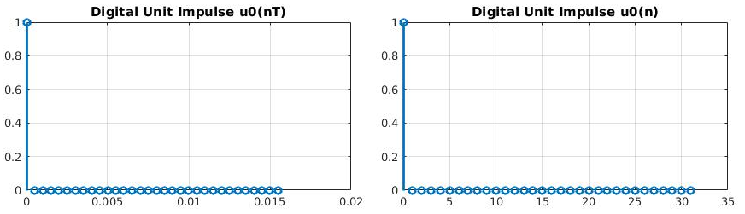

Рисунок 1 – Графики цифрового единичного импульса

Взаимосвязь между дискретным и дискретным нормированным временем выражается формулой:

,

где  – дискретное время,  – дискретное нормированное время, *Т* – период дискретизации.

Различием между цифровым единичным импульсом и дельта-функцией является то, что у единичного импульса амплитуда равна единице, а у дельта-функции - бесконечности. Из-за этого дельта-функция на практике не реализуема. Кроме того, дельта-функция бесконечно узкая и при этом имеет площадь, равную единице.

Дельта-функция - аналоговая, цифровой единичный импульс – дискретный.

1. Цифровой единичный импульс  (идентификатор *u0*):



с выводом графиков на интервалах (19) и (20) представлен на рис. 2.

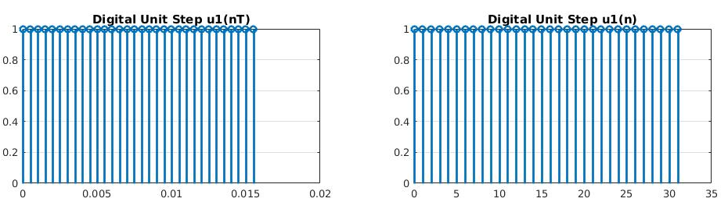

Рисунок 2 – Графики цифрового единичного скачка

Соответствие между цифровым и аналоговым единичными скачками заключается в том, что цифровой единичный скачок получается путем дискретизации аналогового единичного скачка.

Реальный аналоговый сигнал можно приближенно представить некоторой суммой единичных скачков, возникающих в последовательные моменты времени. Устремив к нулю длительность интервала времени между единичными скачками, в пределе будет получаться точная огибающая реального исходного сигнала.\

Частота дискретизации цифрового единичного скачка равна:



Где  - верхняя граница частоты спектра аналогового сигнала.

1. Дискретная экспонента  (идентификатор *х1*):



с выводом графиков на интервалах времени (19) и (20) представлена на рис. 3.

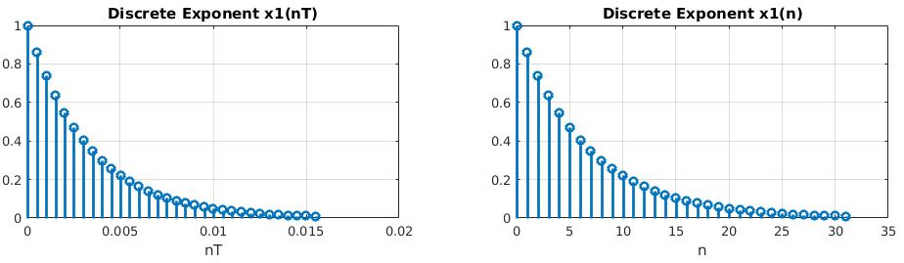

Рисунок 3 – Графики дискретной экспоненты

Соответствие между дискретной и аналоговой экспонентами:

Точки дискретной экспоненты находятся в местах, где для аналоговой экспоненты , n – целые.

Дискретная экспонента (экспоненциальная последовательность) образуется в результате дискретизации экспоненты.

(22) – решетчатая функция, описывающая экспоненциальную последовательность дискретной экспоненты. Вид дискретной экспоненты определяется величиной и знаком параметра : при функция по модулю неограниченно растет, а при – функция ограничена, и при функция знакопостоянная, а – знакопеременная.

1. Дискретный комплексный гармонический сигнал  (идентификатор *х2*):



с выводом графиков на интервалах времени (20) представлена на рис. 4.

Представление сигнала (23) в виде двух вещественных последовательностей:





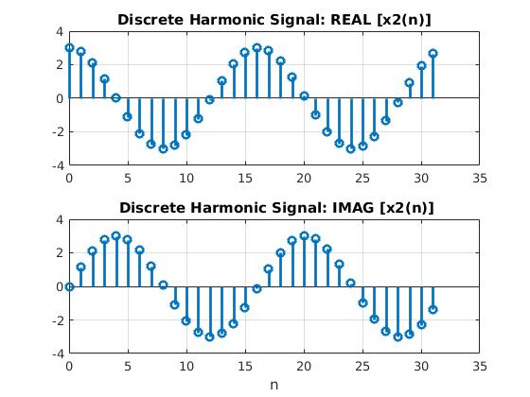

Рисунок 4 – Графики вещественной и мнимой частей гармонического сигнала

1. Графики последовательностей (18), (21), (22), задержанных на m отсчётов (идентификаторы ,  и ) на интервале времени (20) представлены на рис. 5.

Формулы задержанных последовательностей:

* Цифровой единичный импульс:



* Цифровой единичный скачок:



* Дискретная экспонента:



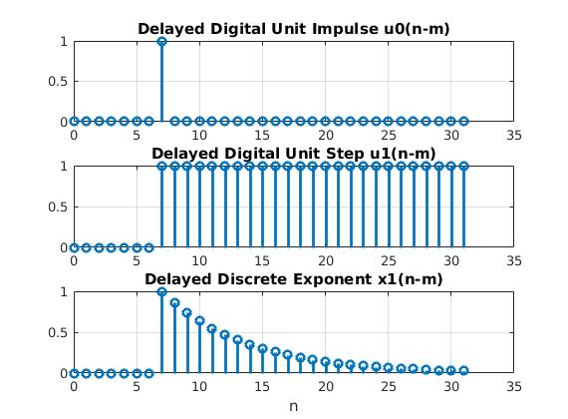

Рисунок 5 – Графики задержанных последовательностей

1. Дискретный прямоугольный импульс 



с выводом графика на интервале времени (20) представлен на рис. 6.

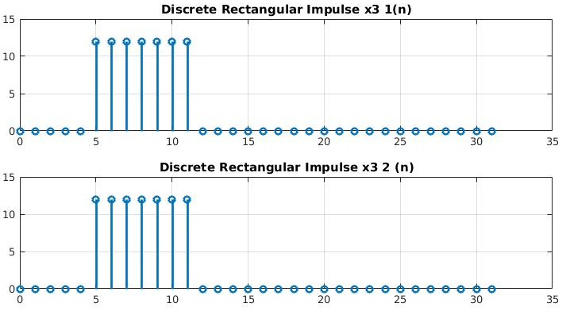

Рисунок 6 – Графики дискретного прямоугольного импульса

Моделирование импульса выполнено двумя способами:

* С помощью функции rectpuls – идентификатор *х3_1*
* На основе цифрового единичного скачка – идентификатор *х3_2*

Формат функции rectpuls:

* y = rectpuls(t) - возвращает отсчеты одиночного прямоугольного импульса с единичной амплитудой, вычисленные для моментов времени, заданные входным вектором t. Формируемый импульс центрирован относительно момента времени t = 0 и по умолчанию имеет единичную длительность.
* y = rectpuls(t,w) - генерирует аналогичный прямоугольный импульс с длительностью, заданной вторым входным параметром w.

Выполнение моделирования импульса:

* Для *х3_1*:функция сама строит прямоугольный импульс
* Для *х3_2*: импульс представляется в виде двух дискретных единичных скачков с различными задержками.

1. График дискретного треугольного импульса  (идентификатор *х4*), сформированный посредством свёртки дискретного прямоугольного импульса (24) с самим собой на интервале времени, равном длине свёртки *L*:



представлен на рис. 7

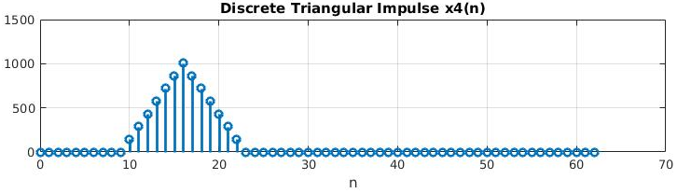

Рисунок 7 – График дискретного треугольного импульса

Аналитическая запись свертки:



Определить длину свертки L и ширину треугольного импульса:

* Длина свёртки: 
* Ширина импульса: 

Длина свертки и ширина импульса сходятся по теоретическим расчетам и по графику.

1. Линейная комбинация дискретных гармонических сигналов  (идентификатор *х5*):



где



с выводом графиков последовательностей  и  на интервале времени



представлена на рис. 8.

Для последовательности (26):

* Среднее значение: mean_x5 = 0.94823
* Энергия: E = 24233.794
* Средняя мощность: P = 151.4612

Операции при моделировании линейной комбинации сигналов (26):

1. Вычисление дискретного нормированного времени
2. Вычисление матрицы дискретных гармоник
3. Линейная комбинация дискретных гармоник

Определение характеристик:

* Среднее значение:



* Энергия последовательности:



* Средняя мощность:



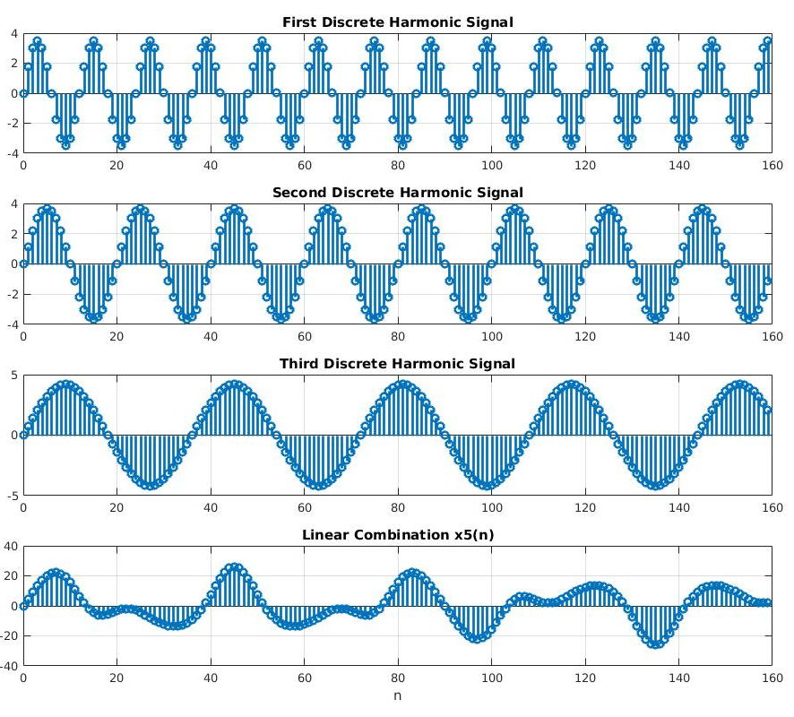

Рисунок 8 – Графики гармонических сигналов и их линейной комбинации

1. График дискретного сигнала  (идентификатор *х6*), представляющего собой дискретный гармонический сигнал  (идентификатор *х*)



с экспоненциальной огибающей , на интервале времени (20) представлен на рис. 9.

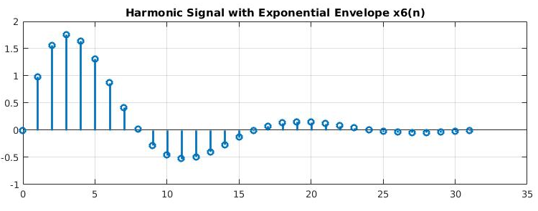

Рисунок 9 – График гармонического сигнала с экспоненциальной огибающей

Аналитическая формула дискретного сигнала:



Операции при моделировании дискретного сигнала:

1. Вычисление дискретного нормированного времени
2. Вычисление дискретного гармонического сигнала
3. Вычисление гармонического сигнала с экспоненциальной огибающей
4. График пяти периодов периодической последовательности  (идентификатор *х7*) дискретных прямоугольных импульсов амплитуды *U* и длительности  с периодом, вдвое большим длительности импульса, представлен на рис. 10.

Операции при моделировании периодической последовательности:

1. Генерируем период последовательности дискретных прямоугольных импульсов
2. Формируем 5 периодов последовательности с помощью функции repmat
3. Вычисляем дискретное нормированное время

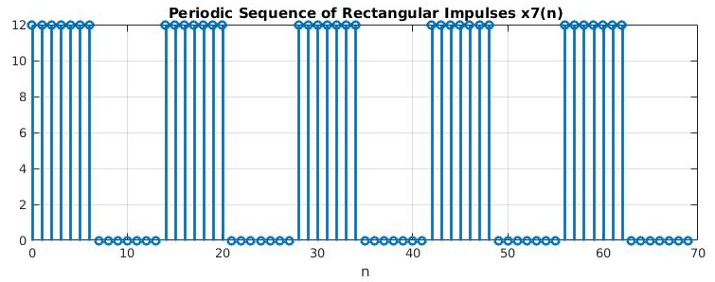

Рисунок 10 – График пяти периодов последовательности

1. Равномерный белый шум

Оценка математического ожидания и дисперсия равномерного белого шума длины 10 000 с математическим ожиданием и дисперсией, установленной по умолчанию:

* Математическое ожидание: mean_uniform = 0.49956
* Дисперсия: var_uniform = 0.08291

График оценки автоковариационной функции  шума (идентификатор *r_r*_*uniform*), центрированной относительно *m=0*, представлен на рис. 11.

Истинные значения математического ожидания и дисперсии:

* Математическое ожидание: 
* Дисперсия: 

Вид истинной автоковариационной функции:



Длина оценки автоковариационной функции:



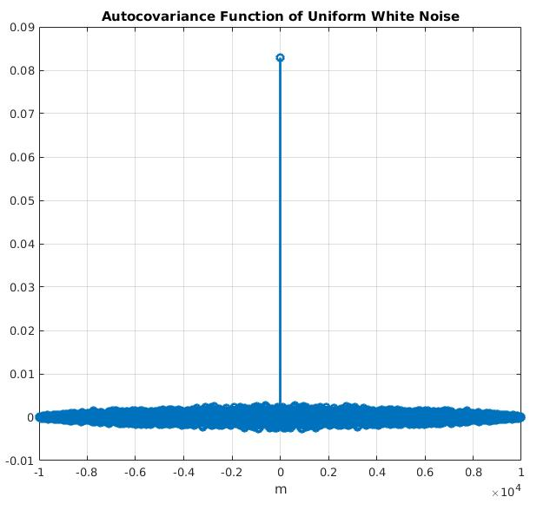

Рисунок 11 – График АКФ равномерного белого шума

1. Оценки математического ожидания и дисперсии нормального белого шума длины 10 000 с математическим ожиданием и дисперсией, установленными по умолчанию:

* Математическое ожидание: mean_norm = 0.0018848
* Дисперсия: var_norm = 0.97502

График оценки АКФ  шума (идентификатор *R_r*_*uniform*), центрированной относительно *m=0*, представлен на рис. 12.

Истинные значения математического ожидания и дисперсии:

* Математическое ожидание: 
* Дисперсия: 

Вид истинной АКФ:



Длина оценки АКФ:



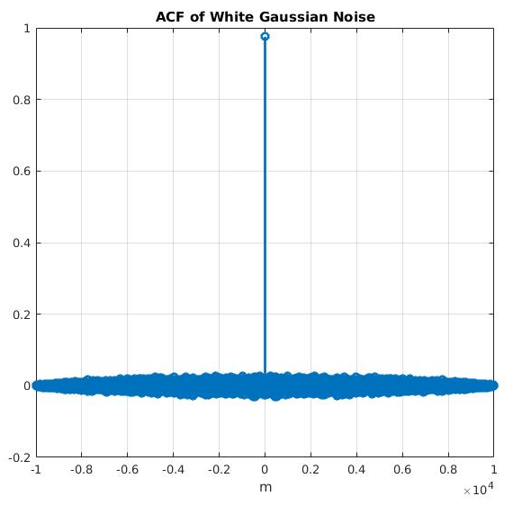

Рисунок 12 – График АКФ нормального белого шума

1. Аддитивная смесь  (идентификатор *х8*) дискретного гармонического сигнала  (29) с нормальным белым шумом на интервале времени (20) представлена на рис. 13.

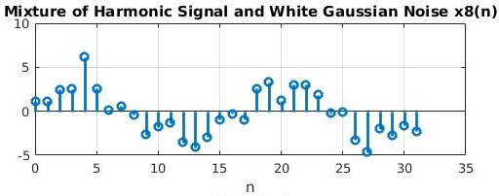

Рисунок 13 – График аддитивной смеси сигнала с шумом

Аддитивной смесь – модель реального сигнала.

Аддитивной смесь сигнала с шумом – сумма входного сигнала и действующей на него помехи.

1. Оценка АКФ  (идентификатор *R*) последовательности  с выводом графика АКФ, центрированной относительно *m=0*, представлена на рис. 14.

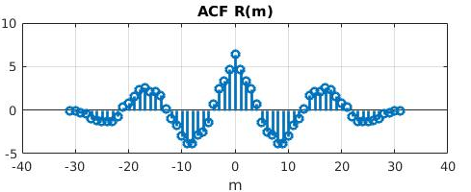

Рисунок 14 – График АКФ

* Оценка дисперсии последовательности : var_x8 = 6.5609
* Значение : R(N) = 6.3716

Свойства АКФ:

* 
* 
*  (для периодического сигнала )
* 
* 

Соответствие между выведенными значениями:

полученные значения приблизительно равны, R(N) меньше дисперсии, потому что все эти значения лишь оценочные и не могут претендовать на абсолютную точность.

1. Графики четырёх разновидностей нормального белого шума длины 10 000

* с математическим ожиданием и дисперсией, установленными по умолчанию, — идентификатор шума *r_norm*;
* с математическим ожиданием mean и дисперсией, установленной по умолчанию, — идентификатор шума *r_normMean*;
* с математическим ожиданием, установленным по умолчанию, и дисперсией var — идентификатор шума *r_normVar*;
* с математическим ожиданием mean и дисперсией var — идентификатор шума *r_normMeanVar*

представлены на рис. 15.

При изменении математического ожидания график шума смещается относительно оси значений (при увеличении математического ожидания график смещается выше, а при уменьшении – ниже). При увеличении дисперсии, увеличивается разброс значений функции относительно её математического ожидания, соответственно при уменьшении – разброс уменьшается.

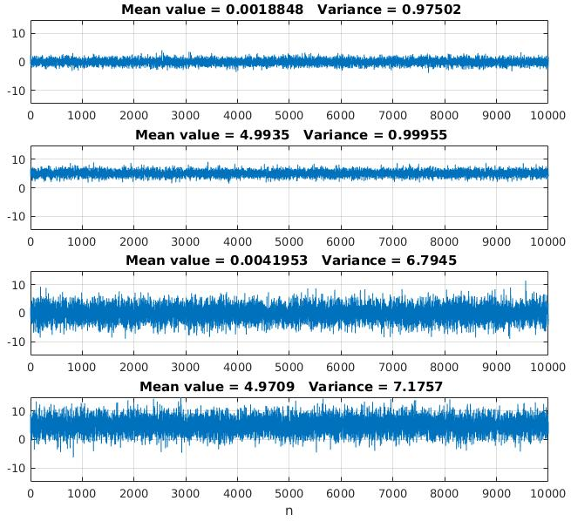

Рисунок 15 – Графики нормального белого шума

Гистограммы четырёх разновидностей нормального белого шума представлены на рис. 16.

Гистограмма – оценка плотности вероятности функции. При изменении математического ожидания шума она смещается относительно оси значений (при уменьшении – влево, при увеличении – вправо). При увеличении дисперсии шума – растягивается по оси значений, при уменьшении – сужается.

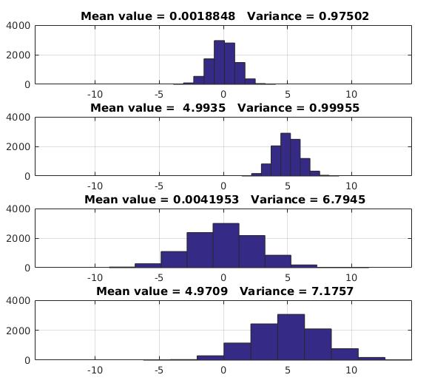

Рисунок 16 – Гистограммы нормального белого шума

Выполнение индивидуального задания.

Задание:

Создать function-файл для моделирования дискретного прямоугольного импульса с амплитудой U, длительностью 2 n_imp и моментом начала 2n 0 с выводом графика на интервале времени 

Определить энергию и мощность импульса.

Решение:

Создадим заданный импульс с помощью выражения на рис. 17.



Рис 17 – Код на языке MATLAB, задающий требуемый импульс.

Вычислим энергию E и мощность импульса P по формулам:

, .

На рис. 17 приведены графики заданного импульса.

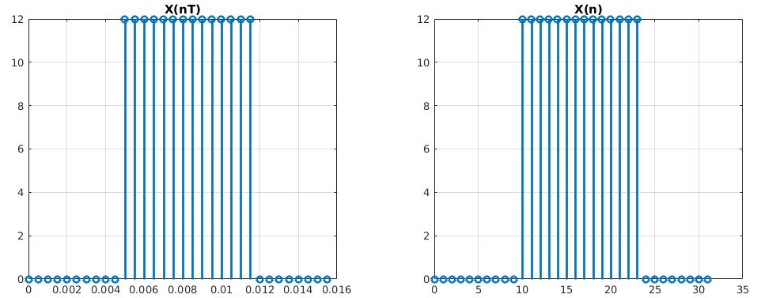

Рисунок 17 – Графики заданного импульса

Полный текст программы приведен в приложении А.

Выводы.

В результате выполнения данной лабораторной работы были изучены базовые методы и алгоритмы цифровой обработки сигналов в системе MATLAB.

После выполнения данной работы были изучены основные понятия и определения и характеристики, касающиеся обработки дискретных и цифровых, детерминированных и стохастических сигналов.

В данной работе также были рассмотрены способы моделирования а также анализа и графического изображения детерминированных и случайных сигналов, в том числе типовых последовательностей программными средствами MATLAB.

В процессе ознакомления со скриптами на языке MATLAB, приведенными в методических указаниях по данной лабораторной работе, а также при самостоятельном написании скрипта в процессе выполнения индивидуального задания были изучены основы алгоритмического языка MATLAB.

**ПРИЛОЖЕНИЕ А**

**КОД ПОСТРОЕНИЯ ЗАДАННОГО ИМПУЛЬСА**

function [y] = task2()

U = 12;

n_imp=7;

n0=5;

N=32;

T = 0.0005;

n = 0:(N-1); nT = T.*n;

x=[zeros(1,2*n0),U*ones(1,2*n_imp),zeros(1, N-2*n0-2*n_imp)];

figure('Name','X()','NumberTitle', 'off')

subplot(1,2,1),stem(nT,x,'Linewidth',2), grid

title('X(nT)')

subplot(1,2,2),stem(n,x,'Linewidth',2), grid

title('X(n)')

disp('Энергия импульса');

E = sum(x.^2)

disp('Мощность импульса');

P = sum(x.^2)/length(x)

end